Activité Introduction

A



B

1. Pour comme commencer :
   1. Tracer un cercle de centre A de rayon 3 cm *(ne pas trop appuyer pour pouvoir l'effacer ensuite)*.
   2. Tracer un cercle de centre B de rayon 3 cm *(ne pas trop appuyer pour pouvoir l'effacer ensuite).*
   3. Marquer les deux points d'intersection des deux cercles et effacer les cercles
2. Faire de même avec des cercle de rayon 3,5 cm, de 4 cm, 4,5 cm et 5 cm.
3. Relier tous les points marqués précédemment.
   1. Que remarque-t-on ?

* 1. Relier les sommets du segments [AB] à chaque points d'intersections.

1. Colorier la figure obtenue.

Que peut-on dire du segment reliant les deux points d'intersection des cercles vis à vis du segment [AB] ?

# I – Définition :

|  |  |
| --- | --- |
|  | **Exemple :** |

# II – Vocabulaire :

**Propriétés**



**Exemple :** 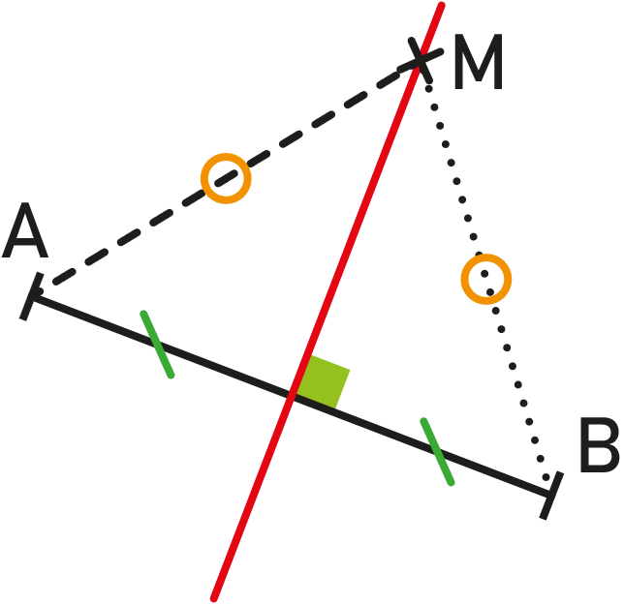

# III – Construction :

Pour construire une médiatrice, on utilise le compas.

On construit un *"œil de chat"*.

1. On prend un écartement du compas plus grand que la moitié du segment.

|  |  |
| --- | --- |
| 1. On pointe sur A et on construit un arc de cercle. | 1. On pointe sur B et on construit un arc de cercle avec le même écartement que précédemment. |
|  |  |
| 1. On relie les deux points d'intersections obtenus pour obtenir la **médiatrice**. | |
|  | |